1. Договор поле не обязательное к заполнению, но система требует 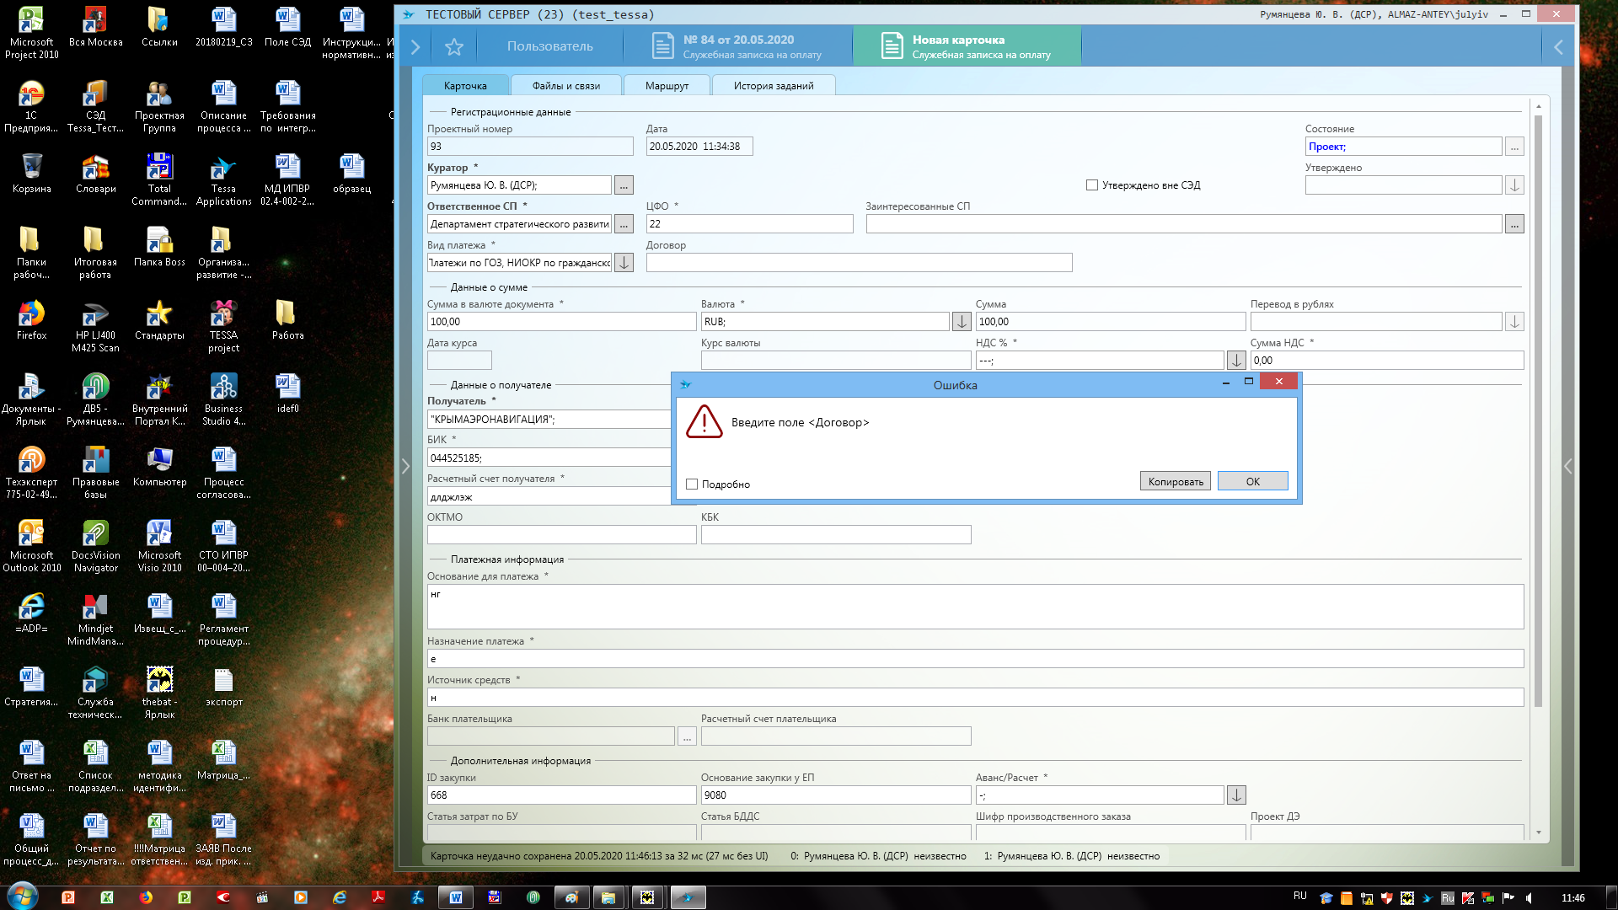
2. В карточке нет заинтересованных согласующих. На этапе возврата на доработку от ДЦ в маршруте появился Джепа. Откуда?

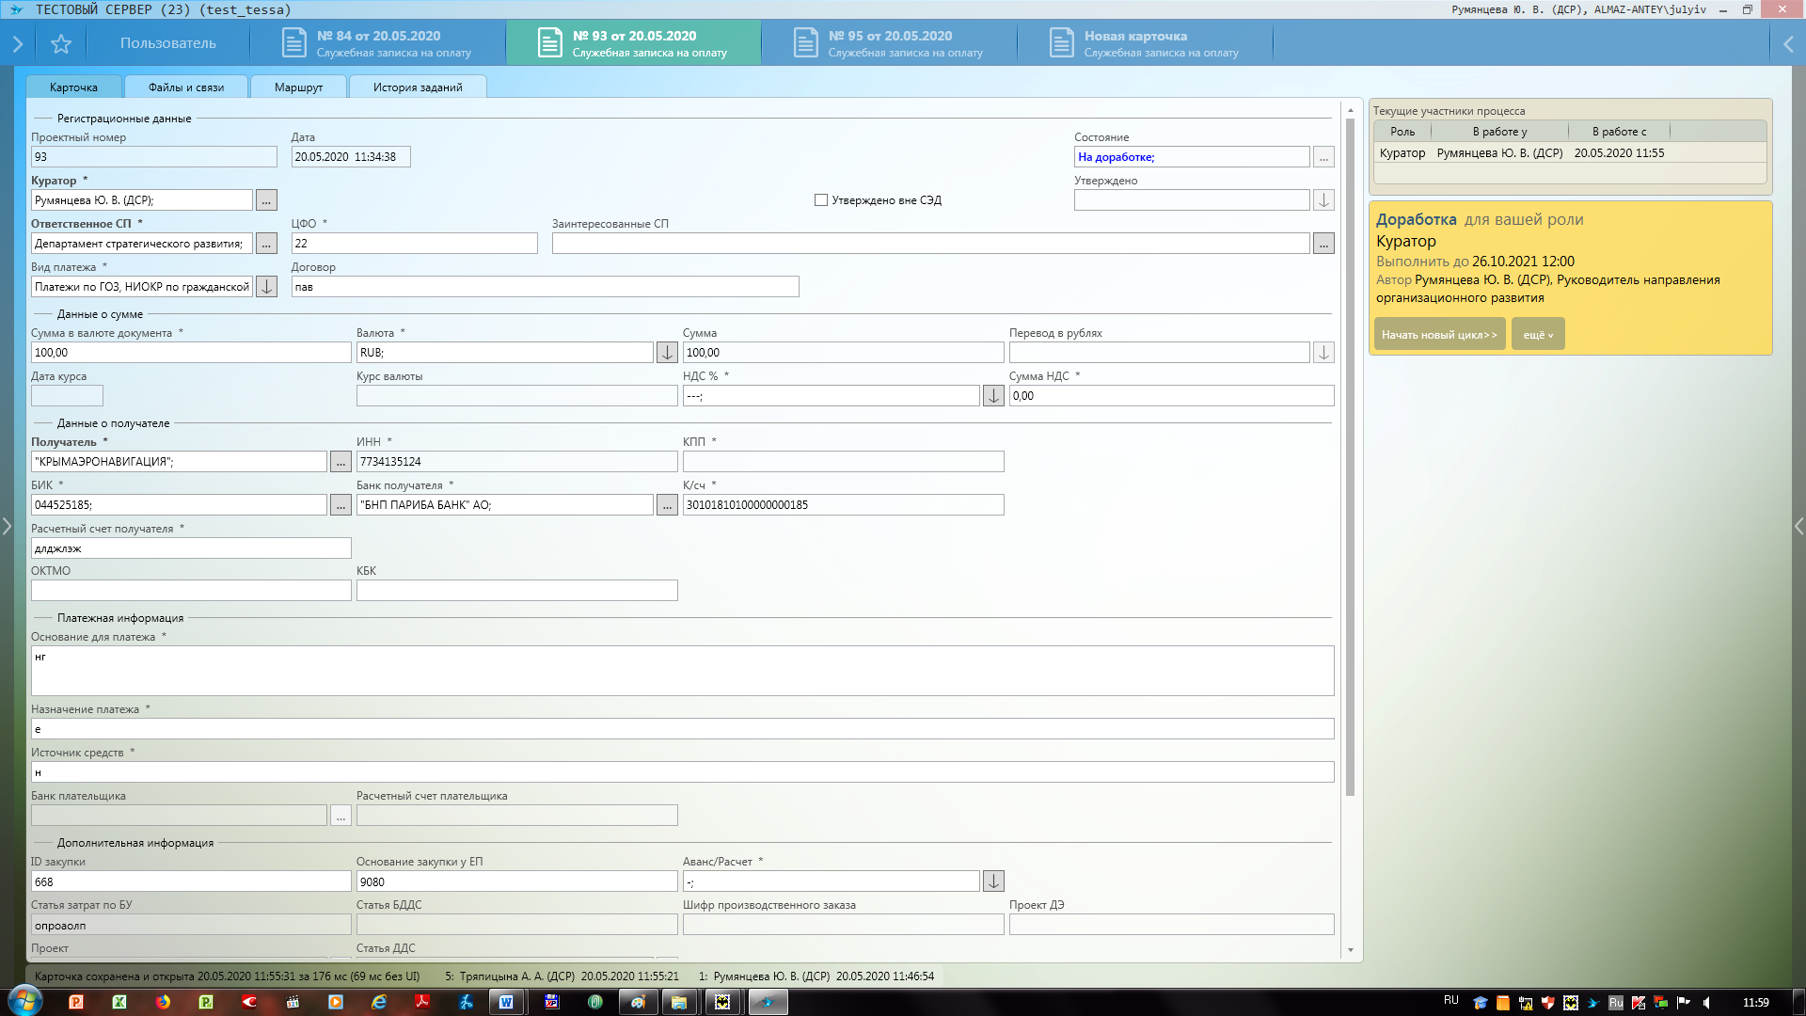

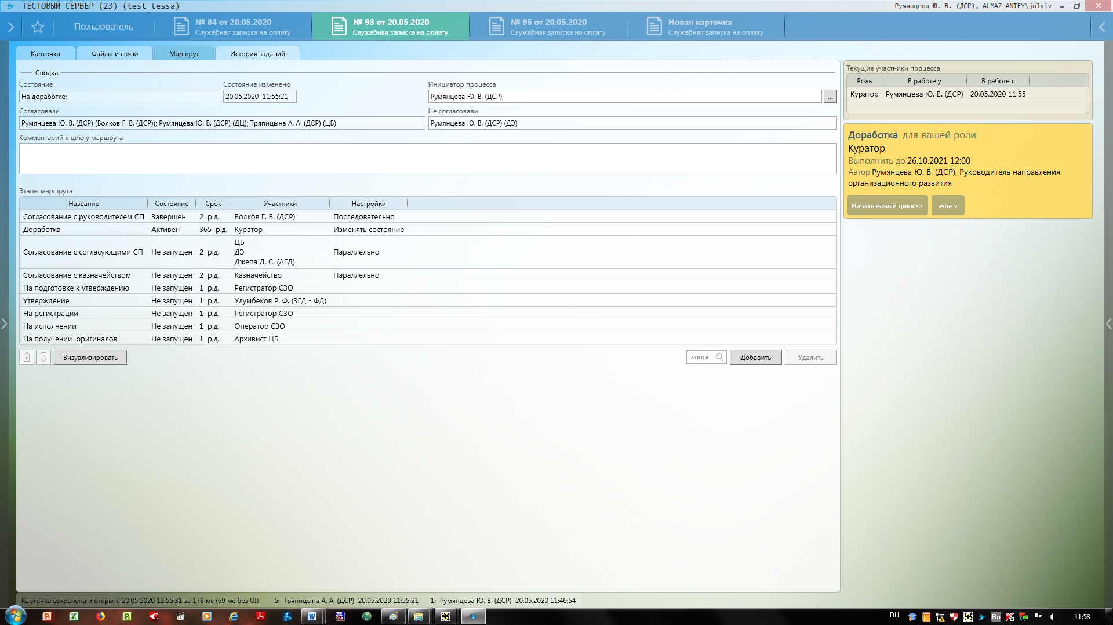

В эту же карточку добавила ДкаП и изменила вид платежа с Гоз на ВТС (и там и там должен быть ДЦ), в карточке исчез ДЦ

